BAB I
PENDAHULUAN
- Latar Belakang
Indonesia saat ini masih menghadapi suatu permasalahan serius yakni tingginya angka kemiskinan. Berdasarkan data dari Badan Pusat Statistik (BPS) tahun 2015 tercatat bahwa angka kemiskinan di Indonesia masih tergolong tinggi yakni sebesar 28,59 juta orang atau 11% dari total penduduk Indonesia. Masalah kemiskinan saat ini merupakan suatu persoalan yang bersifat multidimensional karena mencakup berbagai aspek kehidupan manusia yakni aspek ekonomi, sosial budaya, politik, dan lain-lain. Tingginya angka kemiskinan disebabkan karena adanya kesempatan kerja yang terbatas, masih rendahnya sumber daya manusia, rendahnya kualitas kesehatan, pendidikan, infrastruktur sosial ekonomi yang terbatas dan lain-lain (Sinurat, 2013).
Salah satu upaya penanggulangan kemiskinan yang efektif dilakukan dengan melakukan pemodelan atau mengidentifikasi peubah-peubah yang berpengaruh terhadap kemiskinan. Pemodelan terhadap data kemiskinan akan berdistribusi binomial karena peubah respon (data kemiskinan) bersifat biner (miskin dan tidak miskin). Salah satu pengaruh kemiskinan yang masih belum banyak diperhatihakan yakni konsep spasial yaitu kecenderungan suatu wilayah untuk mempengaruhi wilayah sekitarnya. Berdasarkan fakta yang dilakukan oleh Lembaga Penelitian SMERU (2008) mengatakan bahwa kemiskinan mengandung dimensi spasial yakni lokasi masyarakat miskin tidaklah acak melainkan cenderung berkelompok pada suatu lokasi dengan karakteristik tertentu. Sebagai akibatnya kemiskinan di suatu wilayah akan memungkinkan mempengaruhi keadaan wilayah sekitarnya. Berdasarkan hasil Analisis Kemiskinan Partisipatoris (AKP) yang dilakukan oleh Lembaga Penelitian SMERU (2012) memperlihatkan bahwa penduduk miskin yang bertempat tinggal di pusat kota maupun daerah sekitar pusat kota akan cenderung mengalami peningkatan kesejahteraan bila di bandingkan dengan daerah yang ada di pinggiran kota hal ini dikarenakan kondisi infrasturktur di perkotaan relatif baik, resiko bencana yang lebih kecil, dan akses sumber ekonomi lebih besar seperti pasar, pabrik, ataupun lapangan pekerjaan lainnya. Hasil Penelitian tersebut sejalan dengan hukum geografi yang dikemukakan W. Tobler dalam Anselin (1988) yang berbunyi: “Everything is related to everything else, but near things are more related than distant thing” artinya segala sesuatu saling berhubungan satu dengan yang lainnya, tetapi sesuatu yang lebih dekat akan lebih berpengaruh daripada sesuatu yang jauh.
Adanya efek spasial pada data kemiskinan menyebabkan pendugaan dalam memodelkan faktor-faktor pengaruh kemiskinan menjadi kurang tepat karena akan melanggar asumsi autokorelasi. Untuk megatasi permasalahan tersebut diperlukan suatu model regresi spasial yang disebut model regresi spatial autologistik dengan melihat adanya pengaruh ketergantungan wilayah tersebut (Besag J, 1974).
Berdasarkan latar belakang yang dijelaskan diatas, maka peneliti bermaksud melakukan pembuatan model regresi spatial autologistik untuk menghasilkan pendugaan yang lebih tepat dalam penentuan faktor-faktor kemiskinan.
- Rumusan Masalah
Kemiskinan di Indonesia masih tergolong tinggi yakni sebesar 11%, dari total penduduk Indonesia. Salah satu upaya penanggulangan kemiskinan yang efektif dengan mengidentifikasi peubah-peubah yang berpengaruh terhadap kemiskinan dengan menggunakan model logistik, namun data kemiskinan sangat mungkin terjadi adanya pengaruh spasial yaitu kecenderungan suatu wilayah untuk mempengaruhi wilayah sekitarnya. Sebagai akibat asumsi autokorelasi model regresi tidak terpenuhi.
- Pertanyaan Penelitian
- Seberapa layak model regresi spasial autologistik dapat menjelaskan data kemiskinan di Provinsi Sulawesi Selatan?
- Faktor-faktor apa saja yang signifikan mempengaruhi angka kemiskinan di Provinsi Sulawesi Selatan?
- Apa rekomendasi yang perlu diberikan pemerintah dalam penentuan faktor-faktor kemiskinan di Provinsi Sulawesi Selatan?

- Tujuan Penelitian
Adapun tujuan dari penelitian ini adalah mengetahui faktor-faktor kemiskinan di Provinsi Sulawesi Selatan dengan menggunakan model regresi spasial autologistik untuk menghasilkan pendugaan yang lebih akurat.
- Manfaat Penulisan
Adapun manfaat penulisan dari proposal ini adalah:
- Manfaat teoretis
Secara teroritis, hasil dari penulisan ini bermanfaat untuk menambah wawasan dan menjadi salah satu masukan bagi pengembangan metode analisis regresi spasial yang dapat menjadi sumber referensi bagi penelitian selanjutnya.
- Manfaat Praktis
- Bagi penulis
- Untuk menambah wawasan bagi peneliti lain untuk menemukan sebuah ide yang bersifat kreativitas.
- Untuk menjadi referensi kepada peneliti lain yang ingin melakukan penelitian relevan dengan judul.
- Bagi Pemerintah
Penulisan ini dapat menjadi rujukan bagi pemerintah untuk mempertimbangkan dan meninjau kembali kebijakan yang telah dibuat pada periode sebelumnya dalam upaya pengentasan kemiskinan.

- Bagi Mahasiswa
Hasil penulisan ini diharapkan dapat menambah pengetahuan mahasiswa, dan sebagai referensi untuk pengembangan metode analisis spasial.

BAB II
KAJIAN PUSTAKA
- Konsep Kemiskinan
Menurut Sinurat (2013) kemiskinan saat ini tidaklah lagi dikonsepsikan dalam dimensi ekonomi yakni ketidakcukupan masyarakat pada pendapatan dan harta (lack of income and assets) dalam pemenuhan kebutuhan dasar seperti sandang, pangan, dan papan. Namun konsep kemiskinan saat ini telah mengalami perluasan hingga dimensi sosial, kesehatan, pendidikan dan politik sehingga kemiskinan merupakan masalah yang bersifat multidimensional.
Menurut Novianto Dwi Wibowo (Asdar, 2012) masasalah kemiskinan terjadi karena adanya masalah aksesibilitas. Aksesibilitas dalam hal ini diartikan sebagai kemampuan seseorang atau sekelompok orang yang tidak mendapat kebutuhan dasar dan hak sosial yang seharusnya menjadi haknya sebagai manusia dan warga negara. Rendahnya Aksesibilitas membuat mereka tidak dapat meningkatkan intelektualitas dan sumber daya yang mereka miliki.
Secara umum kemiskinan dapat dipahami dengang konsep sebagai berikut:
- Gambaran kekurangan materi, yang biasanya mencakup kebutuhan sandang, pangan, papan, dan pelayanan kesehatan pada pencarian lapangan pekerjaan. Kemiskinan ini dapat dipahami sebagai situasi kelengkapan barang dan pelayanan dasar.
- Gambaran kebutuhan sosial termasuk keterkucilan sosial, dan ketidakmampuan untuk berpartisipasi dalam masyarakat disebabkan rendahnya tingkat pendidikan dan akses informasi.
- Model Regresi Logistik
Model regresi logistik dengan k buah peubah penjelas dibentuk dengan nilai $π\left(x\right)=E\left(Y=1 | x\right) , π\left(x\right)$ dinotasikan sebagai berikut (Hosmer & Lomeshow, 2013: 35):
$π\left(x\right)=\frac{\exp{(β_{0}+β_{1}x_{1}+β_{2}x_{2}+…+β_{p}x_{k})}}{1+\exp{(β_{0}+β_{1}x_{1}+β_{2}x_{2}+…+β_{p}x_{k})}}$
dengan $g\left(x\right)=β_{0}+β_{1}x_{1}+β_{2}x_{2}+…+β_{p}x_{k}$
fungsi $π\left(x\right)$ merupakan fungsi non linier sehingga untuk menjadikan sebuah fungsi linier maka dilakukan transformasi logit agar dapat dilihat hubungan antara peubah respon (y) dengan peubah penjelas (x). bentuk logit dari $π\left(x\right)$ adalah $g\left(x\right)=\ln\left[\frac{π\left(x\right)}{1-π\left(x\right)}\right]$ sehingga diperoleh:
$$logit \left[π\left(x\right)\right]=g\left(x\right) =\ln\left[\frac{π\left(x\right)}{1-π\left(x\right)}\right]$$
$g(x)=β_{0}+β_{1}x_{i1}+β_{2}x_{i2}+…+β_{r}x_{ir}$ (2.1)
$=\left[1 x_{i1} x_{i2} x_{i1} … x_{ir} \right] \left[\begin{matrix}\begin{matrix}β_{0} \\ β_{1}\end{matrix} \\ \begin{matrix}β_{2} \\ ⋮ \\ β_{r}\end{matrix}\end{matrix}\right]$
$logit \left[π\left(x\right)\right]={x_{i}}^{T}β$
dengan
$g\left(x\right)$: merupakan fungsi hubungan dari model regresi logistik yang disebut
dengan fungsi hubungan logit.
x : peubah bebas parameter regresi
$β$ : koefisien parameter regresi
Penurunan bentuk logit dapat dilihat pada lampiran 11.
Odds Rasio
transformasi $logit$ (odds rasio) dapat dituliskan sebagai berikut:
$$\left(\frac{π\left(x\right)}{1-π\left(x\right)}\right)=\exp\left(β_{0}+β_{1}x_{i1}+β_{2}x_{i2}+…+β_{r}x_{ir}\right)$$
$=\exp{(β_{0})}.\exp{(β_{1}x_{i1})}.\exp{(β_{2}x_{i2})}…\exp{(β_{r}x_{ir})}$ (2.2)
- Asumsi Regresi Logistik
Regresi logistik terkenal dibidangnya karena memudahkan peneliti mengatasi asumsi-asumsi yang dibatasi pada regresi linier, sehingga regresi logistik memberikan beberapa asumsi-asumsi untuk dapat terpenuhi (Purwaningsih, 2011):
- Regresi Logistik tidak mengasumsikan hubungan linear antar variabel respon dan variabel penjelasnya.
- Variabel penjelas tidak harus berdistribusi normal (tetapi mengasumsikan distribusinya masih dalam keluarga distribusi eksponensial seperti normal, poisson, binomial, gamma).
- Variabel respon tidak mengharuskan asumsi homogenitas untuk setiap level variabel penjelas, atau ragam tidak harus sama pada masing-masing kategorinya.
- Tidak mengasumsikan bahwa galat harus terdistribusi normal.
- Skala pengukuran pada peubah respon bersifat diskrit atau biner (sukses/gagal) dan peubah penjelas tidak mengharuskan memiliki skala pengukuran interval.
- Pendugaan Parameter
Pada regresi linier umumnya menggunakan metode kuadrat terkecil (Ordinary Least Square) karena disyaratkan memenuhi asumsi kenormalan ataupun kehomogenan. Namun pada Regresi logistik pendekatan metode yang akan digunakan yakni metode kemungkinan maksimum atau Maximum Likelihood Estimation (MLE), karena dapat mengatasi peubah respon yang tidak homogen disebabkan varians distribusi Bernoulli berubah-ubah bergantung pada nilai peluang suksesnya. Oleh karena itu pendugaan parameter $β$ pada model regresi logistik dituliskan sebagai berikut (Okeh & Oyeka, 2013):
Distribusi Binomial:
$$f\left(Y | β\right)= \left(\begin{matrix}n_{i} \\ y_{i}\end{matrix}\right)π{(x_{i})}^{y_{i}}{\left[1-π(x_{i})\right]}^{n_{i}-y_{i}}$$
Fungsi likelihood parameter $β$:
$l\left(β\right)=\prod_{i=1}^{n}{\left(\begin{matrix}n_{i} \\ y_{i}\end{matrix}\right)} π{(x_{i})}^{y_{i}}{\left[1-π(x_{i})\right]}^{n_{i}-y_{i}}$ (2.3)
Dengan memaksimumkan fungsi likelihood, pendugaan paramaeter $β$ dapat diketahui, namun terlebih dahulu fungsi likelihood bekerja dengan log likelihood untuk memudahkan secara matematis.
Fungsi log likelihood :
$L\left(β\right)=\sum_{i=1}^{n}{\left\{y_{i}\left({x_{i}}^{T}β\right)-n_{i}\ln\left(1+\exp{({x_{i}}^{T}β)}\right)\right\}}$ (2.4)
dengan:
i = 1,2, … , n
$y_{i}$ = pengamatan pada peubah respon ke – i
$x_{i}$ = peluang peubah penjelas ke- i
Fungsi log likelihood diperoleh pada lampiran 11.
Dengan fungsi log likelihood [$L\left(β\right)$], nilai parameter $β$ yang memaksimalkan $L\left(β\right)$, dapat diperoleh dengan membuat turunan pertama dan kedua $L\left(β\right)$ terhadap $β$
$l'\left(β\right)=\sum_{i=1}^{n}{\left\{x_{ij}\left(y_{i}-n_{i}.π_{i}\right) \right\}}$ (2.5)
dan
$l^{''}\left(β\right)=-\sum_{i=1}^{n}{n_{i}.x_{ij}} π_{i}. \left(1-π_{i}\right).x_{ik}$ (2.6)
Turunan pertama dan kedua $L\left(β\right)$ diperoleh pada lampiran 11.
Proses Iterasi
Persamaan (2.5) dan (2.6) merupakan nonlinier dalam nilai $β$ dan memerlukan metode khusus bersifat iteratif dengan bantuan perangkat lunak pemrograman. Metode iteratif yang digunakan untuk menduga parameter $β$ adalah metode Fisher Scoring dan merupakan modifikasi dari metode Newton Raphson untuk mengatasi masalah kekonvergenan. Rumus untuk metode Fisher Scoring diberikan sebagai berikut (Okeh & Oyeka, 2013):
$B^{(new)}=B^{(old)}+{\left\{E\left[l"(B^{(old)})\right]\right\}}^{-1} l'(B^{(old)})$ (2.7)

- Uji Signifikansi Parameter
Pengujian parameter model dilakukan untuk memeriks pengaruh peubah-peubah penjelas terhadap peubah respon dalam model regresi. Pengujian terhadap parameter dilakukan dengan menggunakan statistik G dan uji Wald, dalam Hosmer & Lomeshow (2013: 13). Statistik uji G digunakan untuk menguji pengaruh peubah penjelas dalam model secara bersama-sama dengan rumus sebagai berikut:
$G=-2\ln\left[\frac{likelihood tanpa variabel prediktor}{likelihood dengan variabel prediktor}\right]=-2\left[\frac{{LL}_{0}}{{LL}_{k}}\right]$ (2.8)
$=-2\ln\left[\frac{\ln\left({\left(\frac{n_{1}}{n}\right)}^{n_{1}}{\left(\frac{n_{0}}{n}\right)}^{n_{0}}\right)}{\sum_{i=1}^{n}{\left\{y_{i}\ln\left[\hat{π}\left(x_{i}\right)\right]+\left(1-y_{i}\right)\ln\left[1-\hat{π}\left(x_{i}\right)\right]\right\}}}\right]$
dengan,
n = jumlah pengamatan pada peubah respon
$n_{1}$ = jumlah pengamatan sukses pada peubah respon
$n_{2}$ = jumlah pengamatan gagal pada peubah respon
${LL}_{0}$ = log likelihood tanpa peubah penjelas
${LL}_{k}$ = log likelihood dengan peubah penjelas
langkah-langkah pengujian sebagai berikut:
- Rumusan Hipotesis
$$H_{0}: β_{1}=β_{2}=…=β_{k}=0$$
$$H_{1}: paling sedikit ada satu β_{i}≠0, i=1,2,… , k$$
- Besaran yang diperlukan
Hitung $L_{0}, L_{1}$

- Statistik Uji
$$G=-2\left[\frac{{LL}_{0}}{{LL}_{k}}\right]$$
- Kriteria Pengujian
$H_{0}$ ditolak: $G>{χ^{2}}_{(α,υ)}$ atau $p-value<α$
- Kesimpulan
- Apabila H₀ diterima artinya pengaruh peubah penjelas secara bersama-sama belum cukup bukti untuk menjelaskan peubah respon dalam model.
- Sedangkan apabila H₁ diterima artinya peubah penjelas secara bersama-sama memberikan pengaruh signifikan dalam menjelaskan peubah respon dalam model.
Selanjutnya uji Wald digunakan untuk menguji secara individu suatu peubah penjelas terhadap peubah respon dalam model regresi. Statistik uji Wald dirumuskan sebagai berikut:
$W={\left(\frac{{\hat{β}}_{i}}{SE\left({\hat{β}}_{i}\right)}\right)}^{2}$ (2.9)
dengan$:$
${\hat{β}}_{i}$ = penduga dari $β_{i}$
$SE\left({\hat{β}}_{i}\right)$ = penduga galat baku dari $β_{i}$
langkah-langkah pengujian sebagai berikut:
- Rumusan Hipotesis
$$H_{0}: β_{i}=0 , i=1,2,… ,k$$
$$H_{1}: β_{i}≠0 , i=1,2,… ,k$$
- Besaran yang diperlukan
${\hat{β}}_{i}$ dan $SE\left({\hat{β}}_{i}\right)$
- Statistik Uji
$$W={\left(\frac{{\hat{β}}_{i}}{SE\left({\hat{β}}_{i}\right)}\right)}^{2}$$
- Kriteria Pengujian
$H_{0}$ ditolak jika $|W|>{χ^{2}}_{(α,1)}$ atau $p-value < α$
- Kesimpulan
- Apabila H₀ diterima artinya pengaruh peubah penjelas secara individu belum cukup bukti untuk menjelaskan peubah respon dalam model.
- Sedangkan apabila H₁ diterima artinya peubah penjelas secara individu memberikan pengaruh signifikan dalam menjelaskan peubah respon dalam model.
- Matriks Pembobot Spasial
Matriks pembobot spasial pada dasarnya merupakan matriks yang menggambarkan hubungan antar wilayah. Matriks pembobot spasial digunakan untuk memberikan tambahan informasi dalam model regresi mengenai adanya hubungan antar wilayah sehingga dapat mengatasi adanya autokorelasi. Pada penelitian ini matriks pembobot spasial yang digunakan adalah matriks pembobot spasial Queen yang didefinisikan:
$${\text{W}}_{\text{ij}}\text{=}\left\{\begin{aligned}\text{1, dua wilayah bertetangga secara langsung } \\ \text{ 0, dua wilayah tidak saling bertetangga }\end{aligned}\right.$$
Sebagai ilustrasi, Gambar 1 merupakan contoh pembentukan matriks pembobot spasial Queen.

R₄

R₁

R₂

R₅

R₃

Gambar 1. Ilustrasi Pembobot Spasial
Matriks pembobot untuk wilayah pada Gambar 1 di atas adalah:
$$\begin{matrix} & \begin{matrix}R_{1} & R_{2} & \begin{matrix}R_{3} & R_{4} & R_{5}\end{matrix}\end{matrix} \\ \begin{matrix}R_{1} \\ R_{2} \\ \begin{matrix}R_{3} \\ R_{4} \\ R_{5}\end{matrix}\end{matrix} & \left[ \begin{matrix}\begin{matrix}0 \\ 1 \\ \begin{matrix}0 \\ 0 \\ 0\end{matrix}\end{matrix} & \begin{matrix}1 \\ 0 \\ \begin{matrix}1 \\ 1 \\ 0\end{matrix}\end{matrix} & \begin{matrix}\begin{matrix}0 \\ 1 \\ \begin{matrix}0 \\ 1 \\ 1\end{matrix}\end{matrix} & \begin{matrix}0 \\ 1 \\ \begin{matrix}1 \\ 0 \\ 0\end{matrix}\end{matrix} & \begin{matrix}0 \\ 0 \\ \begin{matrix}0 \\ 1 \\ 0\end{matrix}\end{matrix}\end{matrix}\end{matrix} \right]\end{matrix}$$
Baris dan kolom di atas menunjukkan wilayah yang ada pada peta. Susunan matriks di atas distandarisasi yaitu jumlah baris sama dengan satu, sehingga matriks pembobot menjadi:
$$W_{queen}=\left[ \begin{matrix}\begin{matrix}0 \\ 1/3 \\ \begin{matrix}0 \\ 0 \\ 0\end{matrix}\end{matrix} & \begin{matrix}1 \\ 0 \\ \begin{matrix}1/2 \\ 1/3 \\ 0\end{matrix}\end{matrix} & \begin{matrix}\begin{matrix}0 \\ 1/3 \\ \begin{matrix}0 \\ 1/3 \\ 1\end{matrix}\end{matrix} & \begin{matrix}0 \\ 1/3 \\ \begin{matrix}1/2 \\ 0 \\ 0\end{matrix}\end{matrix} & \begin{matrix}0 \\ 0 \\ \begin{matrix}0 \\ 1/3 \\ 0\end{matrix}\end{matrix}\end{matrix}\end{matrix} \right]$$
- Indeks Moran
Indeks Moran adalah salah satu uji statistik yang digunakan untuk mendeteksi adanya pengaruh spasial (autokorelasi spasial). Menurut Lin & Zhang; 2007 (Luo, 2012: 44) mengusulkan uji indeks moran untuk kasus non kontinu (diskrit) dimodifikasi dengan memeriksa deviasi residual model yang didefinisikan sebagai berikut:
$I_{DR}=\frac{n\sum_{i=1}^{n}{\sum_{j=1}^{n}{\sum_{j}{W_{ij}}\left(r_{i,d}-{\overline{r}}_{d}\right)\left(r_{j,d}-{\overline{r}}_{d}\right)}} }{ \left[\sum_{i=1}^{n}{{(r_{i,d}-{\overline{r}}_{d})}^{2}}\right]\left[\sum_{i=1}^{n}{\sum_{j=1}^{n}{W_{ij}}}\right]}$ (2.10)
dimana:
n : banyak pengamatan,
$W_{ij}$ : elemen matriks pembobot spasial,
$r_{i,d}$ : nilai deviasi residual pada lokasi ke i,
$r_{j,d}$ : nilai deviasi residual pada lokasi ke j dan
${\overline{r}}_{d}$ : nilai rerata deviasi residual dari n lokasi.
Nilai pada indeks Moran sama dengan nilai pada korelasi yaitu antara -1 sampai dengan 1. Nilai indeks Moran bernilai nol mengindikasikan data tidak terdapat autokorelasi spasial, nilai indeks Moran positif mengindikasikan autokorelasi positif sedangkan nilai indeks Moran negatif mengindikasikan autokorelasi negatif.
Hipotesis pada uji indeks Moran sebagai berikut:
$H_{0}:I=0$ : Tidak terdapat autokorelasi spasial
$H_{1}:I≠0$ : Terdapat autokorelasi spasial (wilayah yang berdekatan mirip dan cenderung bergerombol dalam suatu wilayah)
Uji statistik dapat dilakukan dengan membandingkan hasil selisih antara nilai indeks Moran dengan nilai harapan indeks Moran terhadap dugaan standar deviasi indeks Moran.
$Z\left(I\right)=\frac{\left[I-E(I)\right]}{S_{e}(I)}$ (2.11)
dengan:
Z(I) : nilai statistik uji indeks Moran
E(I) : nilai harapan indeks Moran
S_{e}(I) : nilai standar deviasi indeks Moran
Nilai harapan indeks Moran’s:
$E\left(I\right)=I_{0}=-\frac{1}{n-1}$ (2.12)
Ragam untuk pendekatan normal adalah:
$Var\left(I\right)=E\left[I^{2}\right]-{\left[E(I)\right]}^{2}$ (2.13)
dengan:
$$E\left[I^{2}\right]=\frac{A-B}{C}$$
$$A=n\left[{(n}^{2}-3n+3)S_{1}-nS_{2}+3S_{0}^{2}\right]$$
$B=D\left[{(n}^{2}-n)S_{1}-2nS_{2}+6S_{0}^{2}\right]$
$$C=n\left[{(n}^{2}-3n+3)S_{1}-nS_{2}+3S_{0}^{2}\right]$$
$$D=\frac{\sum_{i=1}^{n}{{\left(x_{i}-\overline{x}\right)}^{4}/n}}{{\left(\sum_{i=1}^{n}{{\left(x_{i}-\overline{x}\right)}^{2}/n}\right)}^{2}}$$
$$S_{0}=\sum_{i=1}^{n}{\sum_{j=1}^{n}{W_{ij}}}$$
$S_{1}=\frac{1}{2}\sum_{i=1}^{n}{\sum_{j=1}^{n}{{\left(W_{ij}-W_{ji}\right)}^{2}}}$
$$S_{2}=\sum_{i=1}^{n}{{\left(\sum_{j=1}^{n}{W_{kj}}+\sum_{j=1}^{n}{W_{ik}}\right)}^{2}}$$
dimana:
$S_{0}=$ jumlah dari matriks pembobot spasial yang sudah distandarisasi
$S_{1}=$ jumlah baris ke-$i$ dan kolom ke-$j$ yang bersesuaian
$S_{2}=$ jumlah keseluruhan baris ke-$i$ dan kolom ke-$j$ yang bersesuai
Kriteria Pengujian:
H₀ diterima : ${-Z}_{(α)}≤Z(I)≤Z_{(α)}$
H₀ ditolak : $Z\left(I\right)>Z_{(α)} atau Z\left(I\right)<-Z_{(α)}$
Penolakan H₀ pada α berarti terdapat autokorelasi spasial positif atau autokorelasi negatif. Lee dan Wong (2001) menyebutkan bahwa plot pencaran Moran adalah salah satu cara untuk menginterpretasikan statistik indeks Moran. Plot pencaran Moran merupakan alat untuk melihat hubungan antara nilai pengamatan yang sudah distandarisasi dengan nilai rerata daerah tetangga yang telah distandarisasi.

- Model Spatial Autoregressive (SAR)
Model SAR merupakan model regresi linier yang pada peubah responnya terdapat korelasi spasial (Anselin, 1988). Model umum SAR dirumuskan sebagai berikut:
$Y=ρWy+Xβ+ ε$ (2.14)
$$ε\sim N\left(0,σ^{2}I\right)$$
$ρ$ merupakan parameter spasial lag yang menunjukkan nilai koefisien korelasi pengaruh spasial dari suatu wilayah terhadap wilayah sekitarnya (Ward & Kristiani 2008).
Pada persamaan (2.14) $ε_{i}$ diasumsikan menyebar normal, identik ,bebas stokastik, dengan nilai rerata nol dan ragam $σ^{2}$, $ε_{i}$adalah sisaan pada lokasi i. Fungsi kepadatan peluang dari $ε_{i}$ adalah sebagai berikut:
$$f\left(ε_{i}\right)=\frac{1}{σ\sqrt{2π}}\exp\left[-\frac{ε_{i}^{2}}{2σ^{2}}\right]$$
Dimana i=1, 2, ..., n. Fungsi kepekatan peluang bersama $f\left(ε\right)$ adalah sebagai berikut:
$$f\left(ε\right)= f\left(ε_{1}\right).f\left(ε_{2}\right)… f\left(ε_{n}\right)$$
$$=\left[\left(\frac{1}{σ\sqrt{2π}}\exp\left[-\frac{ε_{1}^{2}}{2σ^{2}}\right]\right)\left(\frac{1}{σ\sqrt{2π}}\exp\left[-\frac{ε_{2}^{2}}{2σ^{2}}\right]\right)…\left(\frac{1}{σ\sqrt{2π}}\exp\left[-\frac{ε_{n}^{2}}{2σ^{2}}\right]\right)\right]$$
$$=\frac{1}{{\left(2π\right)}^{n/2}σ^{n}} \exp\left[-\frac{\sum_{i}^{n}{ε_{i}^{2}}}{2σ^{2}}\right]$$
$$=\frac{1}{{\left(2π\right)}^{n/2}σ^{n}} \exp\left[-\frac{ε^{T}ε}{2σ^{2}}\right]$$
Berdasarkan persamaan (2.14), sisaan $\left(ε\right)$ sebagai berikut :
$$y=ρWy+Xβ+ ε$$
$$\left(I-ρW\right)y=Xβ+ ε$$
$$ε=\left(I-ρW\right)y-Xβ$$
dengan ρ adalah koefisien autoregressi lag spasial dan W adalah matriks pembobot spasial dengan ukuran (n x n), y merupakan vektor peubah respon berukuran (n x 1), X merupakan matriks peubah penjelas berukuran (n x k), $β$ merupakan vektor parameter yang akan diduga dengan ukuran (k x 1), dan $ε$ adalah vektor galat model berukuran (nx1).
Bentuk reduksi SAR menjadi persamaan berikut:
$y=A^{-1}Xβ+ ε$ (2.15)
dengan A = I – $ρW$, $A^{-1}$ merupakan invers matriks A dan $ε$ = $A^{-1}ε$. $A^{-1}$ dapat dinyatakan sebagai $\left[\begin{matrix}a_{i} \\ ⋮ \\ a_{n}\end{matrix}\right]=\left[\begin{matrix}a_{11} & ⋯ & a_{1n} \\ ⋮ & ⋱ & ⋮ \\ a_{n1} & ⋯ & a_{nn}\end{matrix}\right]$ dengan $a_{i}$ merupakan vektor baris pada daerah ke-i yang berukuran (1 x n).
Fungsi kepekatan peluang dari peubah respon adalah sebagai berikut:
$$f\left(y\right)=f(ε)\left|J\right|$$
$$=\frac{1}{{\left(2π\right)}^{n/2}σ^{n}} \exp\left[-\frac{ε^{T}ε}{2σ^{2}}\right]\left|\frac{∂ε}{∂y}\right|$$
$$=\frac{1}{{\left(2π\right)}^{n/2}σ^{n}} \exp\left[-\frac{{\left(y-ρWy-Xβ\right)}^{T}\left(y-ρWy-Xβ \right)}{2σ^{2}}\right]\left|I-ρW\right|$$
dengan J adalah Jacobian dari sisaan. Pendugaan parameter dilakukan dengan memaksimumkan fungsi likelihood di bawah ini:
$$L\left(β,ρ,σ^{2};y\right)=f(y;β,ρ,σ^{2})$$
$=\frac{\left|I-ρW\right|}{{\left(2π\right)}^{n/2}σ^{n}} \exp\left[-\frac{{\left(y-ρWy-Xβ\right)}^{T}\left(y-ρWy-Xβ \right)}{2σ^{2}}\right]$ (2.16)
Fungsi log likelihood diperoleh dengan melogaritmanaturalkan persamaan (2.16). Fungsi log likelihood adalah sebagai berikut:
$$l=\ln{L\left(β,ρ,σ^{2};y\right)}$$
$=\ln\left(\frac{\left|I-ρW\right|}{{\left(2π\right)}^{n/2}σ^{n}} \exp\left[-\frac{{\left(y-ρWy-Xβ\right)}^{T}\left(y-ρWy-Xβ \right)}{2σ^{2}}\right]\right)$
$=-\frac{n}{2}\ln\left(2π\right)-\frac{π}{2}\ln\left(σ^{2}\right)+\ln\left|I-ρW\right|-\frac{{\left(y-ρWy-Xβ\right)}^{T}\left(y-ρWy-Xβ \right)}{2σ^{2}}$ (2.17)
Pendugaan parameter untuk $β$ diperoleh dengan cara memaksimumkan persamaan (2.17). Penduga $β$ untuk Model SAR adalah sebagai berikut:
$$\hat{β}={(X^{T}X)}^{-1}X^{T}y-{\left(X^{T}X\right)}^{-1}X^{T}ρWy$$
Pendugaan parameter untuk $ρ$ tidak dapat dilakukan dengan cara memaksimumkan persamaan (13). Hal ini disebabkan oleh adanya $\ln\left|I-ρW\right|$ yang merupakan fungsi dari parameter $ρ$ sehingga diperlukan suatu iterasi numerik untuk mendapatkan penduga $ρ$ yang memaksimumkan fungsi log likelihood (Ward & Kristiani 2008).
- Model Regresi Spasial Autologistik (SAL)
Model Regresi Spasial Autologistik pada umumnya merupakan pengembangan dari model regresi logistik. Penggunaan model regresi spasial autologistik berfungsi untuk mengatasi adanya pengaruh autokorelasi dari galat model. Perbedaan antara model regresi logsitik dan regresi spasial autologistik yaitu adanya pembobot spasial (W) dalam sebuah model dengan memperhatikan adanya hubungan antar wilayah dengan wilayah sekitarnya.
Model regresi spasial autologistik diperkenalkan oleh Besag (1974) dan dirumuskan sebagai berikut (Bo Y. C. Chao S, Jin F. W & Xiao W. L., 2014):
$$P_{i}\left(y_{i}=1 | β_{0},β,r\right)=π\left(x\right)=\frac{\exp{(β_{0}+β_{1}x_{1}+…+β_{p}x_{i}+r {Auto cov}_{i} )}}{1+\exp{(β_{0}+β_{1}x_{1}+…+β_{p}x_{i}+r {Auto cov}_{i} )}}$$
${π_{i}}^{\text{SAL}}=\frac{\exp{(A^{-1}Xβ )}}{1+\exp{(A^{-1}Xβ )}}$ (2.18)
dengan,
$P_{i}$ = probabilitas kejadian peubah respon yang terjadi untuk setiap unit lokasi (i)
$x$ = peubah bebas
$β$ = koefisien regresi
$r$ = koefisien autokovariate
$A_{i}$ = peubah autocovariate (${Auto cov}_{i}$)
bentuk logit dari $π\left(x\right)$ adalah $g\left(x\right)=\ln\left[\frac{π\left(x\right)}{1-π\left(x\right)}\right]$ sehingga diperoleh:
$logit \left[π\left(x\right)\right]=β_{0}+β_{1}x_{1}+β_{2}x_{2}+…+β_{p}x_{i}+r {Auto cov}_{i}$
$={x_{i}}^{T}β+A_{i}$ (2.19)
- Pendugaan Parameter
Pendugaan parameter $β$ pada model regresi spasial autologistik juga menggunakan metode pendekatan yang digunakan oleh model regresi logistik biasa yaitu metode kemungkinan maksimum atau Maximum Likelihood Estimation (MLE), pendugaan parameter $β$ pada model regresi spasial autologistik dituliskan sebagai berikut (Anselin & Raymond, 1995: 232):
Fungsi likelihood parameter $β$:
$l\left(β\right)=\prod_{i=1}^{n}{π{(x_{i})}^{y_{i}}{\left[1-π(x_{i})\right]}^{1-y_{i}}}$ (2.20)
Dengan memaksimumkan fungsi likelihood, pendugaan paramaeter $β$ dapat diketahui, namun terlebih dahulu fungsi likelihood bekerja dengan log likelihood untuk memudahkan secara matematis.
Fungsi log likelihood:
$L\left(β\right)=y'A^{-1}Xβ-\sum_{i=1}^{n}{\ln\left(1+\exp\left[a_{i}Xβ\right]\right)}$ (2.21)
Untuk memperoleh penduga parameter maka fungsi log kemungkinan maksimum diturunkan terhadap parameternya. Turunan pertamanya adalah:
$\frac{∂\ln{L}}{∂β}=X^{'}A^{-1}\left(y-π^{\text{SAL}} \right)=0$ (2.22)
dan $\frac{∂\ln{L}}{∂ρ}=β^{'}X^{'}D\left(y- π^{\text{SAL}}\right)$ (2.23)
dengan $D=X^{'}A^{-1}WA^{-1}$
Turunan keduanya adalah:
$\frac{∂^{2}ln L}{∂β∂β^{'}}==-X^{'}A^{-1}Ω A^{-1}X$ (2.24)
dengan $Ω=diag\left[{Ω_{i}}^{\text{SAL}}\right]$
$\frac{∂^{2}ln L}{∂β∂ρ}={(y-π^{\text{SAL}})}^{'}DX-β^{'}X^{'}D Ω A^{-1} X$ (2.25)
$$\frac{∂^{2}ln L}{∂ρ^{2}}=2β^{'}X^{'}DWA^{-1} y-β^{'}X^{'}DWφ φXβ-{2β}^{'}X^{'}DWA^{-1}π^{\text{SAL}}$$
$+ β^{'}X^{'}DWφXβ$ (2.26)

Pendugaan parameter pada model SAR Poisson menggunakan iterasi dengan metode Newton-Raphson. Tahapan dari metode Newton-Raphson terdiri dari (Rohimah 2011):
- Menentukan ${\hat{β}}_{(0)}^{}$, dengan ${\hat{β}}_{(0)}^{}=\left[ρ_{0}{ β}_{00} β_{10}⋯β_{k0}\right]$, iterasi pada saat $t=0.$
- Membentuk vektor gradien $g_{t+1}=\left[\frac{∂L{(β}^{})}{∂ρ},\frac{∂L{(β}^{})}{∂β}\right]$, dengan t menyatakan nomor iterasi.
- Menentukan matriks Hesian H:
$$H_{\left(k+1\right)x\left(k+1\right)}=\left[\begin{matrix}\frac{∂^{2}ln {L(β}^{})}{∂ρ^{2}} & \begin{matrix}\frac{∂^{2}ln {L(β}^{})}{∂β_{0}∂ρ} & ⋯ & \frac{∂^{2}ln {L(β}^{})}{∂β_{k}∂ρ}\end{matrix} \\ & \begin{matrix}\frac{∂^{2}ln {L(β}^{})}{∂β_{0}^{2}} & ⋯ & \frac{∂^{2}ln {L(β}^{})}{∂β_{0}β_{k}} \\ & ⋱ & ⋮ \\ & & \frac{∂^{2}ln {L(β}^{})}{∂β_{k}^{2}}\end{matrix}\end{matrix}\right]$$
- Memasukkan nilai ${\hat{β}}_{(0)}^{}$ ke dalam elemen-elemen vektor $g$ dan matriks H sehingga diperoleh vektor $g_{(0)}$ dan $H_{(0)}$.
- Melakukan iterasi mulai dari t = 0 pada persamaan: $β_{(t+1)}^{}=β_{t}^{}-H_{t}^{-1}g_{t}^{'}$, nilai $β_{t}^{}$ merupakan sekumpulan penduga parameter yang kenvergen pada iterasi ke-t.
- Jika belum mencapai penduga parameter yang konvergen, maka pada langkah ke-2 dilakukan kembali sampai mencapai kekonvergenan. Kriteria konvergen diperoleh ketika akar ciri dari matriks informasi Fisher bernilai positif.
Untuk menguji signifikansi dari koefisien korelasi spasial $\left(\hat{ρ}\right)$ dan $\hat{β}$ digunakan uji Wald (Lambert et al. 2010). Pengujian hipotesis untuk $ρ$ adalah:
$H_{0}:ρ=0$ (tidak ada korelasi spasial)
$H_{1}:ρ≠0$ (ada korelasi spasial)
$$G_{ρ}={\left\{\frac{{\hat{ρ}}_{0}}{\hat{se}\left({\hat{ρ}}_{0}\right)}\right\}}^{2}$$
Statistik $G_{ρ}$ akan mengikuti sebaran $X^{2}$ dengan derajat bebas 1. Kriteria keputusan yang diambil yaitu menolak $H_{0}$, jika $G_{ρ}>X_{(α;1)}^{2}$.
Hipotesis untuk parameter koefisien $β_{k}$ (Fleiss et al. 2003) adalah:
$$H_{0}:β_{k}=0$$
$$H_{1}:β_{k}≠0$$
Dengan statistik uji Wald :
$$G_{β}={\left\{\frac{{\hat{β}}_{k}}{\hat{se}\left({\hat{β}}_{k}\right)}\right\}}^{2}$$
Statistik $G_{β}$ akan mengikuti sebaran $X^{2}$ dengan derajat bebas 1. Kriteria keputusan yang diambil yaitu menolak $H_{0}$, jika $G_{ρ}>X_{(α;1)}^{2}$. Galat baku diperoleh menggunakan matriks informasi Fisher $I\left(θ\right)$ (McCulloch dan Searle 2001), dengan rumus sebagai berikut:
$$I\left(θ\right)=-\left[\begin{matrix}\frac{∂^{2}ln {L(β}^{})}{∂ρ^{2}} & \begin{matrix}\frac{∂^{2}ln {L(β}^{})}{∂β_{0}∂ρ} & ⋯ & \frac{∂^{2}ln {L(β}^{})}{∂β_{k}∂ρ}\end{matrix} \\ & \begin{matrix}\frac{∂^{2}ln {L(β}^{})}{∂β_{0}^{2}} & ⋯ & \frac{∂^{2}ln {L(β}^{})}{∂β_{0}β_{k}} \\ & ⋱ & ⋮ \\ & & \frac{∂^{2}ln {L(β}^{})}{∂β_{k}^{2}}\end{matrix}\end{matrix}\right]$$
Ragam dari $\hat{θ}≈{\left[I\left(θ\right)\right]}^{-1}, sehingga galat baku=\sqrt{{\left[I\left(θ\right)\right]}^{-1}}$.
Setelah dilakukan penaksiran parameter dan uji signifikansi setiap penduga parameter, diperlukan ukuran koefisien determinasi yang dapat menggambarkan hubungan keeratan antara peubah respon dengan peubah penjelas. Koefisien determinasi atau R² merupakan ukuran proporsi keragaman peubah respon yang dapat diterangkan oleh peubah penjelas. Terdapat beberapa R² yang telah dikembangkan oleh (Cameron dan Windmeijer 1995) yang didasarkan pada sisaan devians ${(R}_{DEV}^{2})$, korelasi terhadap $R_{DEV}^{2}$ menggunakan derajat bebas ${(R}_{DEV,db}^{2})$, R² terkoreksi ${(R}_{adj}^{2})$, dan berdasarkan jumlah kuadrat ${(R}_{JK}^{2})$
Rumus untuk $R_{DEV}^{2}$:
$$R_{DEV}^{2}=1-\frac{\ln{L\left(y\right)}-\ln{L\left(\hat{μ}\right)}}{\ln{L\left(y\right)}-\ln{L\left(\overline{y}\right)}}$$
Rumus untuk $R_{DEV,db}^{2}$:
$$R_{DEV,db}^{2}=1-\frac{{(n-k-1)}^{-1}\left[\ln{L\left(y\right)}-\ln{L\left(\hat{μ}\right)}\right]}{{(n-1)}^{-1}\left[\ln{L\left(y\right)}-\ln{L\left(\overline{y}\right)}\right]}$$
Rumus untuk $R_{adj}^{2}$:
$$R_{adj}^{2}=1-\frac{\ln{L\left(y\right)}-\left[\ln{L\left(\hat{μ}\right)-\frac{k}{2}}\right]}{\left[\ln{L\left(y\right)}-\ln{L\left(\overline{y}\right)}\right]}$$
Rumus untuk $R_{JK}^{2}$:
$$R_{JK}^{2}=1-\frac{\sum_{i}^{n}{{\left(y_{i}-{\hat{μ}}_{i}\right)}^{2}}}{\sum_{i}^{n}{{\left(y_{i}-\overline{y}\right)}^{2}}}$$
dengan $\ln{L\left(y\right)}=\sum_{i}^{n}{\left[y_{i}\ln\left(y_{i}\right)-y_{i}-\ln\left(y_{i}!\right)\right]}$ Adalah logaritma bilangan asli (ln) dari fungsi kemungkinan maksimum ketika semua paramter $β_{j} (j=0,1,2,…,k)$ tidak disertakan dalam model, $y_{i}$ adalah nilai pengamatan dari peubah respon; $\ln{L\left(\hat{μ}\right)}=\sum_{i}^{n}{\left[y_{i}\ln\left(\hat{μ}\right)-{\hat{μ}}_{i}-\ln\left(y_{i}!\right)\right]}$ Adalah logaritma bilangan asli dari fungsi kemungkinan maksimum ketika semua parameter $β_{j}$ disertakan dalam model, ${\hat{μ}}_{i}$ adalah nilai dugaan untuk pengamatan ke-i; $\ln{L\left(\overline{y}\right)}=\sum_{i}^{n}{\left[y_{i}\ln\left(\overline{y}\right)-\overline{y}-\ln\left(y_{i}!\right)\right]}$ Adalah logaritma bilangan asli dari fungsi kemungkinan maksimum ketika hanya $β_{0}$ yang disertakan dalam model, dan $\left(\overline{y}\right)$ rata-rata responden y.

- Kerangka Pikir
Adapun kerangka pikir pada penelitian ini dapat dilihat Gambar.1 dibawah ini:
Permasalahan:
Kemiskinan di Indonesia masih tergolong tinggi yakni 11,22% di tahun 2015. Upaya penanggulangan kemiskinan dapat dilakukan dengan mengidentifikasi peubah-peubah berpengaruh. Namun data kemiskinan sangat mungkin terjadi adanya pengaruh spasial, sebagai akibat asumsi autokorelasi model regresi tidak terpenuhi
Faktor-faktor kemiskinan dilihat dari peubah:
(X₁) yaitu persentase penduduk usia 10 tahun ke atas yang tidak mampu menulis dan membaca
(X₂) yaitu persentase rumah tangga yang tidak memiliki fasilitas tempat buang air besar
(X₃) yaitu persentase rumah tangga menurut sumber penerangan utama pada penggunaan listrik PLN

Faktor-faktor apa saja yang berpengaruh terhadap kemiskinan dan seberapa besar pengaruh dari faktor-faktor dalam menjelaskan data kemiskinan?
Teknik Analisis:
Analisis Regresi Logistik
Faktor-faktor yang berpengaruh terhadap kemiskinan
Analisis Regresi Spasial Autologistik
Tidak Ada
Efek Spasial
Ada
Efek Spasial

Gambar 2.1. Kerangka Pikir
BAB III
METODE PENELITIAN
- Jenis Penelitian
Jenis Penelitian dari segi pendekatan terbagi atas dua yaitu pendekatan kuantitatif. Jenis penelitian ini menggunakan metode pendekatan deskriptif dan kuantitatif, yaitu penelitian yang dilakukan dengan dengan mendeskripsikan data dalam bentuk peta secara statistik dan menganalisis data-data numerik (angka) dengan menggunakan metode statistika yaitu analisis regresi spasial autologistik.
- Sumber Data
Data yang dikumpulkan dalam penelitian ini adalah data sekunder. Data sekunder adalah data yang diperoleh secara tidak langsung oleh peneliti atau diperoleh dari pihak lain. Data sekunder biasanya berwujud data dokumentasi atau data laporan yang telah tersedia dan dapat diporelah dari berbagai istansi-istansi yang ada. Data yang digunakan dalam penelitian ini diperoleh dari Badan Pusat Statistika (BPS) Provinsi Sulawesi Selatan tahun 2015.
- Definisi Operasional
Peubah-peubah yang digunakan pada penelitian ini adalah (BPS, 2016) :
Y yaitu wilayah miskin menurut kabupaten/kota Sulawesi Selatan yang dikategorikan dengan nilai 1 beradasarkan persentase penduduk miskin yang berada di atas 10,12%.
Y₁ yaitu persentase penduduk miskin menurut kabupaten//kota Sulawesi Selatan.
X₁ yaitu persentase penduduk usia 10 tahun ke atas yang tidak mampu menulis dan membaca
X₂ yaitu persentase keluarga yang tidak memiliki fasilitas tempat buang air besar
X₃ yaitu persentase keluarga tanpa menggunakan listrik sebagai sumber penerangan
- Teknik Analisis Data
Data yang telah dikumpulkan akan dianalisis dengan menggunakan software ArcGis dalam mendeskripsikan peubah respon dan software R untuk memodelkan regresi spasial. Adapun alur pemodelan spasial sebagai berikut:
- Mendeskripsikan keadaan kemiskinan di Provinsi Sulawesi Selatan.
- Membuat model regresi peubah kemiskinan di Provinsi Sulawesi Selatan dengan langkah analisis sebagai berikut:
- Melakukan eksplorasi data untuk melihat karakteristik data secara umum.
- Menentukan peubah-peubah penjelas.
- Membuat matrik pembobot spasial (W).
- Menduga parameter $ρ$ dan $β$ dengan metode Newton-Raphson.
- Meguji signifikansi parameter dengan menunggunkan uji Wald.
- Menguji model yang paling sesuai dengan kriteria nilai koefisien determinasi (R²) berdasarkan jumlah kuadrat ${(R}_{JK}^{2})$.
- Menarik kesimpulan
Analisis dilakukan dengan menggunakan software R
Alur pemodelan regresi spasial:

Mendeskripsikan
Data Kemiskinan

Membuat
Model Regresi Logistik
$$logit \left[π\left(x\right)\right]=β^{T}x_{i}$$

Membuat Matriks Pembobot Spasial (W)

Model Regresi Spasial Autologistik
$$logit \left[π\left(x\right)\right]=β^{T}x_{i}+A_{i}$$

Faktor-faktor
yang berpengaruh

Pemilihan Model Terbaik
(R²)

Gambar 3.1. Skema Tahapan Model Regresi Spasial Autologistik

BAB IV
HASIL DAN PEMBAHASAN
- Statistik Deskriptif Provinsi Sulawesi Selatan
Sulawesi Selatan merupakan daerah yang terletak di bagian selatan semenanjung Pulau Sulawesi dan berbatasan dengan sebuah Laut, Teluk, Selat dan 2 provinsi yaitu 1). Sebelah Utara: Provinsi Sulawesi Barat, 2) Sebelah Timur: Teluk Bone dan Provinsi Sulawesi Tenggara, 3). Sebelah Selatan: Laut Flores dan 4). Sebelah Barat: Selat Makassar. Luas Wilayah Provinsi Sulawesi Selatan kurang lebih 46.083,94 km². Wilayah Provinsi Sulawesi Selatan terdiri dari 21 Kabupaten dan 3 Kota. Deskripsi Wilayah Provinsi Sulawesi Selatan disajikan dalam gambar 3.
- Data Kemiskinan (Y)
Tabel 4.1. Deskriptif Statistik Data Kemiskinan (%) 24 Wilayah
Peubah | Min | Maks | Rerata | Simpangan Baku
Kemiskinan (%) | 0,60 | 16,70 | 9,60 | 4,40
Jumlah objek penelitian ini terdapat 24 daerah kabupaten/kota. Rerata (Mean) persentase kemiskinan di Provinsi Sulawesi Selatan sebesar 9,60% dengan simpangan baku (standar deviasi) sebesar 4,40%. Adapun Persentase kemiskinan yang paling rendah di Provinsi Sulawesi Selatan dimiliki oleh Kota Makassar dengan persentase sebesar 0,60% sedangkan persentase kemiskinan paling tinggi dimiliki oleh Kabupaten Pangkep dengan persentase sebesar 16,70% (lihat lampiran 3).
Deskripsi kemiskinan dapat disajikan dalam peta tematik dibawah ini:
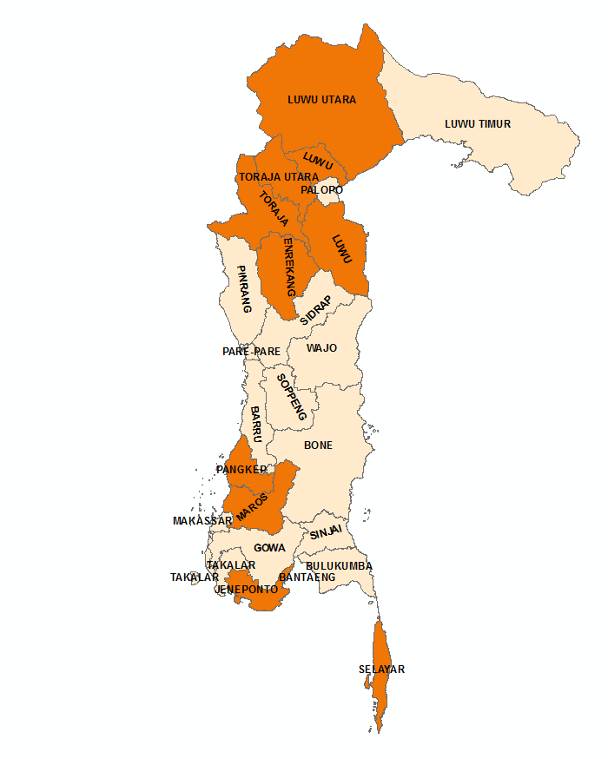
(Tidak Miskin)
(Miskin )

Gambar 4.1. Persentase Penduduk Miskin Provinsi Sulawesi Selatan
Berdasarkan hasil analisis peta tematik dari gambar 3. terlihat bahwa masih terdapat 10 Kabupaten yang tergolong miskin dengan Interval persentase angka kemiskinan 11.85% - 16.70% dari total penduduk Provinsi Sulawesi Selatan dan 14 diantaranya boleh dikatakan tidak miskin (sejahtera) karena memiliki interval persentase kemiskinan yaitu 0.6% – 10.12%.
Selain itu, secara deskriptif dapat dilihat bahwa tingginya angka kemiskinan juga sangat mungkin dipengaruhi oleh pengaruh ketetanggaan antar wilayah, seperti yang terlihat pada daerah Kabupaten Toraja Utara dan sekitarnya, memiliki persentae angka kemiskinan yang relatif tinggi dan begitupun pada daerah kabupaten selayar yang juga memiliki angka kemiskinan yang tinggi disebabkan karena merupakan daerah yang terpencil dari beberapa kabupaten lainnya sehingga data kemiskinan yang ada di Provinsi Sulawesi Selatan kemungkinan memiliki pengaruh Spasial (Ketetanggaan).
- Data Persentase Penduduk Usia 10 Tahun ke Atas yang Tidak Mampu Menulis dan Membaca (X₁)

Tabel 4.2. Deskriptif Statistik Peubah X₁ 24 Wilayah
Peubah | Min | Maks | Rerata | Simpangan Baku
X₁ | 1,78 | 16,50 | 8,14 | 3,33
Rerata (Mean) persentase penduduk usia 10 tahun ke atas yang tidak mampu menulis dan membaca di Provinsi Sulawesi Selatan sebesar 8,14% dengan simpangan baku (standar deviasi) sebesar 3,33%. Adapun persentase paling rendah untuk penduduk usia 10 tahun ke atas yang tidak mampu menulis dan membaca di Provinsi Sulawesi Selatan dimiliki oleh Kota Palopo dengan persentase sebesar 0,60% sedangkan persentase paling tinggi dimiliki oleh Kabupaten Jeneponto dengan persentase sebesar 16,50%.

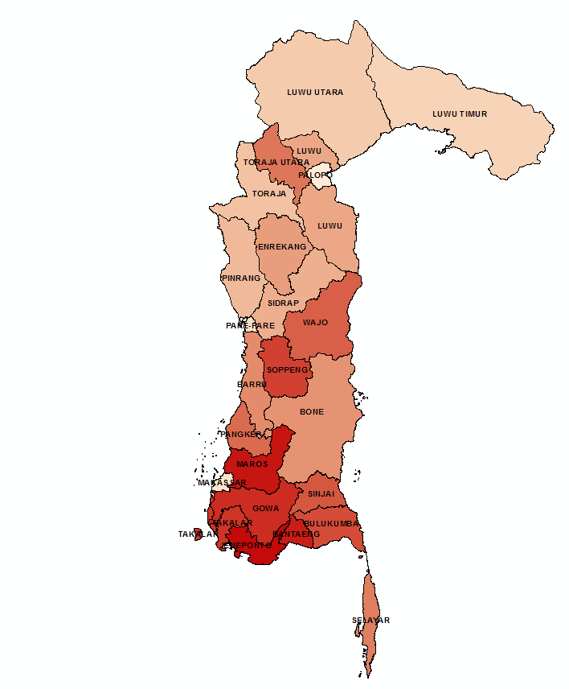
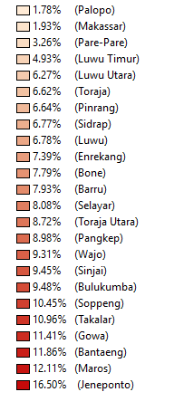
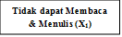
Deskripsi Penduduk usia 10 tahun ke atas yang tidak mampu menulis dan membaca dapat disajikan dalam peta tematik dibawah ini:

Gambar 4.2. Persentase Penduduk Usia 10 Tahun ke Atas yang
Tidak Mampu Menulis dan Membaca

- Data Persentase Keluarga yang Tidak Memiliki Fasilitas Tempat Buang Air Besar (X₂)

Tabel 4.3. Deskriptif Statistik Peubah X₂ 24 Wilayah
Peubah | Min | Maks | Rerata | Simpangan Baku
X₂ | 1,04 | 32,45 | 14,66 | 8,93
Rerata (Mean) persentase keluarga yang tidak memiliki fasilitas tempat buang air besar di Provinsi Sulawesi Selatan sebesar 14,66% dengan simpangan baku (standar deviasi) sebesar 8,93%. Adapun persentase paling rendah untuk keluarga yang tidak memiliki fasilitas tempat buang air besar di Provinsi Sulawesi Selatan dimiliki oleh Kota Makassar dengan persentase sebesar 1,04% sedangkan persentase paling tinggi dimiliki oleh Kabupaten Selayar dengan persentase sebesar 32,45%.
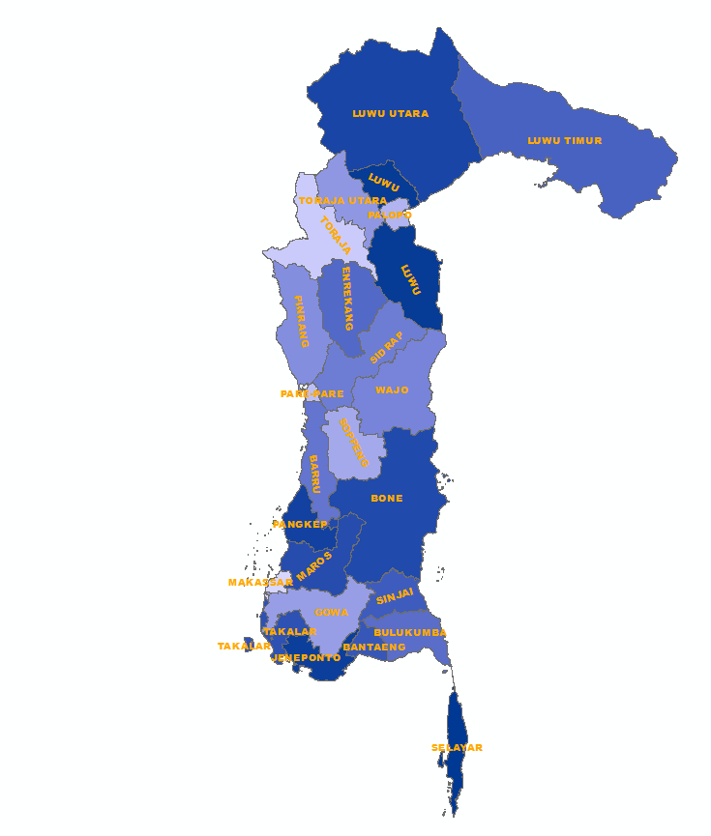
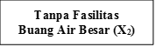
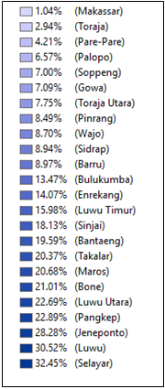
Deskripsi keluarga yang tidak memiliki fasilitas tempat buang air besar dapat disajikan dalam peta tematik dibawah ini:

Gambar 4.3. Persentase Keluarga yang Tidak Memiliki Fasilitas
Tempat Buang Air Besar

- Data Persentase Keluarga Tanpa Menggunakan Listrik Sebagai Sumber Penerangan (X₃)

Tabel 4.4. Deskriptif Statistik Peubah X₃ 24 Wilayah
Peubah | Min | Maks | Rerata | Simpangan Baku
X₃ | 0,00 | 9,61 | 3,07 | 2,53
Rerata (Mean) persentase keluarga tanpa menggunakan listrik sebagai sumber penerangan di Provinsi Sulawesi Selatan sebesar 3,07% dengan simpangan baku (standar deviasi) sebesar 2,53%. Adapun persentase paling rendah untuk tanpa menggunakan listrik sebagai sumber penerangan di Provinsi Sulawesi Selatan dimiliki oleh Kota Makassar dengan persentase sebesar 0,00% sedangkan persentase paling tinggi dimiliki oleh Kabupaten Toraja Utara dengan persentase sebesar 9,61%.
Deskripsi keluarga tanpa menggunakan listrik sebagai sumber penerangan dapat disajikan dalam peta tematik dibawah ini:

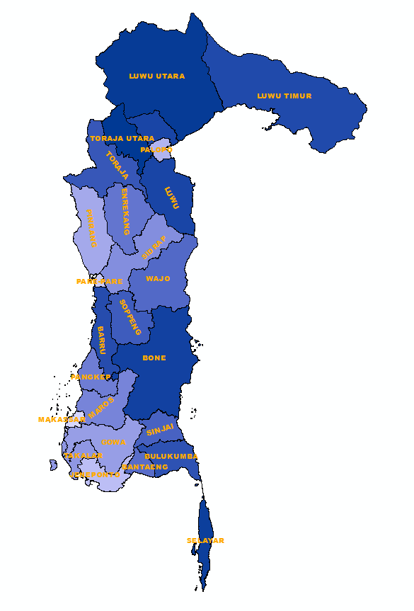
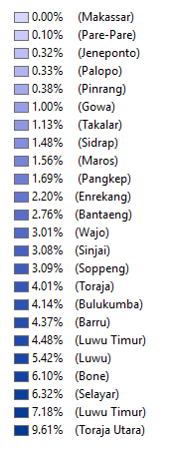
Tanpa Menggunakan Listrik (X₃)

Gambar 4.4. Persentase Keluarga Tanpa Menggunakan Listrik
Sebagai Sumber Penerangan

- Model Regresi Logistik
Analisis model regresi logistik digunakan untuk mengetahui adanya hubungan pengaruh antara peubah penjelas (X) dan peubah respon (Y). Sebelum pemodelan regresi spasial dilakukan, terlebih dahulu model regresi logistik dibentuk untuk melihat pengaruh peubah X terhadap peubah Y baik secara simultan maupun secara parsial pada taraf signifikansi 0.05 (5%).
Berdasarkan hasil analisis regresi logistik, estimasi parameter model disajikan pada tabel 4.5 sebagai berikut:
Table. 4.5. Estimasi Parameter Model Regresi Logistik
Peubah | Estimate  ($\hat{β}$) | Odds  exp($\hat{β}$) | Std. Error | Z-value | P-value
Konstanta | -4,31822 | 0,013 | 2,37214 | -1,820 | 0,0687
X₁ | 0,09688 | 1,102 | 0,21095 | 0,459 | 0,6461
X₂ | 0,12057 | 1,128 | 0,07372 | 1,635 | 0,1020
X₃ | 0,31917 | 1,376 | 0,23140 | 1,379 | 0,1678
R² = 27%
Dari tabel 4.5 diperoleh model persamaan regresi logistik dengan estimasi ($β_{0},β_{1},β_{2}, β_{3}$) dari metode maximum likelihood yakni ${\hat{β}}_{0}=-2,249$, ${\hat{β}}_{1}=0,124$, ${\hat{β}}_{2}=0,193$, dan ${\hat{β}}_{3}=0,102.$Model Logistik dituliskan pada persamaan 4.1 :
$\hat{π}\left(x\right)=\frac{\exp\left(-2,249+0,124X_{1}+0,193X_{2}+0,102 X_{3}\right)}{1+\exp\left(-2,249+0,124X_{1}+0,193X_{2}+0,102 X_{3}\right)}$ (4.1)
dan estimasi $logit \left[\hat{π}\left(x\right)\right]$, dituliskan pada persamaan 4.2:
$\hat{g}\left(x\right)=-2,249+0,124X_{1}+0,193X_{2}+0,102 X_{3}$ (4.2)
Adapun nilai daya ramal model regresi logistik yaitu R² = 27%
- Pengujian Indeks Moran
Indeks moran dilakukan untuk mendeteksi adanya pengaruh spasial (autokorelasi spasial) sehingga dapat dilakukan pemodelan logistik spasial autokorelasi. Hasil Uji indeks moran dapat dilihat dibawah ini:
Diketahui (n$=24$) dimana $n$ adalah banyaknya daerah pengamatan
$\sum_{i=1}^{n}{\sum_{j=1}^{n}{W_{ij}}}=$24
${\overline{r}}_{d}=\frac{1}{n}\sum_{i=1}^{n}{r_{i,d}}=3,157$
Nilai dari $\sum_{i=1}^{n}{\sum_{j=1}^{n}{\sum_{j}{W_{ij}}\left(r_{i,d}-{\overline{r}}_{d}\right)\left(r_{j,d}-{\overline{r}}_{d}\right)}}=11423,91$
Nilai dari $\sum_{i=1}^{n}{{(r_{i,d}-{\overline{r}}_{d})}^{2}}=47769,19$.
Nilai $\sum_{i=1}^{n}{\sum_{j=1}^{n}{\sum_{j}{W_{ij}}\left(r_{i,d}-{\overline{r}}_{d}\right)\left(r_{j,d}-{\overline{r}}_{d}\right)}}$ diperoleh pada lampiran 9, nilai $\sum_{i=1}^{n}{{(r_{i,d}-{\overline{r}}_{d})}^{2}}$ dan ${\overline{r}}_{d}=\frac{1}{n}\sum_{i=1}^{n}{r_{i,d}}$ diperoleh pada lampiran 6. Sehingga nilai Moran’s I adalah sebagai berikut:
$$I_{DR}=\frac{N\sum_{i=1}^{N}{\sum_{j=1}^{N}{\sum_{j}{W_{ij}}\left(r_{i,d}-{\overline{r}}_{d}\right)\left(r_{j,d}-{\overline{r}}_{d}\right)}} }{ \left[\sum_{i=1}^{N}{{(r_{i,d}-{\overline{r}}_{d})}^{2}}\right]\left[\sum_{i=1}^{N}{\sum_{j=1}^{N}{W_{ij}}}\right]}$$
$$I_{DR}=\frac{11423,91}{47769,19}=0,2391$$
Uji signifikansi Moran’s I yaitu:
$$Z\left(I\right)=\frac{I-E(I)}{\sqrt{Var(I)}}$$
hipotesis yang digunakan adalah:
$H_{0 }: I=0$ (tidak terdapat autokorelasi spasial)
$H_{1 }: I≠0$ (terdapat autokorelasi spasial)
$$E\left(I\right)=I_{0}=-\frac{1}{N-1}=-\frac{1}{24-1}=-\frac{1}{23}=-0,0435$$
$Var\left(I\right)=E\left[I^{2}\right]-{\left[E\left(I\right)\right]}^{2}=0,0195$
dengan:
$$E\left[I^{2}\right]=\frac{A-B}{C}=\frac{155333.17-24026.74}{6120576}=0,0214$$
$$A=n\left[{(n}^{2}-3n+3)S_{1}-nS_{2}+3S_{0}^{2}\right]=155333.17$$
$B=D\left[{(n}^{2}-n)S_{1}-2nS_{2}+6S_{0}^{2}\right]=24026.74$
$$C=n\left[{(n}^{2}-3n+3)S_{1}-nS_{2}+3S_{0}^{2}\right]=6120576$$
$$D=\frac{\sum_{i=1}^{n}{{\left(x_{i}-\overline{x}\right)}^{4}/n}}{{\left(\sum_{i=1}^{n}{{\left(x_{i}-\overline{x}\right)}^{2}/n}\right)}^{2}}=3,749$$
$$S_{0}=\sum_{i=1}^{n}{\sum_{j=1}^{n}{W_{ij}}}$$
$S_{1}=\frac{1}{2}\sum_{i=1}^{n}{\sum_{j=1}^{n}{{\left(W_{ij}-W_{ji}\right)}^{2}}}$
$$S_{2}=\sum_{i=1}^{n}{{\left(\sum_{j=1}^{n}{W_{kj}}+\sum_{j=1}^{n}{W_{ik}}\right)}^{2}}$$

Sehingga diperoleh uji signifikan Moran’s I yaitu:
$$Z\left(I\right)=\frac{I-E(I)}{\sqrt{Var(I)}}=\frac{0,2391-(-0,0435)}{\sqrt{0,0195}}=2,0$$
Kesimpulan:
Nilai standar deviasi Moran I diperoleh sebesar [$Z\left(I\right)]=2,0$, dan output p-value = 0,0458. Dengan menggunakan taraf $α=5\%$, maka H₁ diterima $(p-value<α$) yang artinya model regresi logistik terdapat pengaruh autokorelasi spasial.
- Model Regresi Spasial Autologistik
Pada model regresi spasial autologistik terdapat sebuah variabel tambahan dari model regresi logistik klasik yakni adanya variabel autokorelasi spasial (lag Y). Nilai koefisien yang diperoleh pada variebel autokorelasi dapat menjelaskan adanya pengaruh wilayah ketetangan pada peubah respon. Adapun hasil estimasi yang diperoleh pada model regresi spasial autologistik disajikan pada tabel 4.6 berikut:
Tabel 4.6. Estimasi Parameter Model Regresi Spasial Autologistik
Peubah Penjelas | Nilai Dugaan | Galat Baku | Nilai G | $$χ_{(0.05;1)}^{2}$$
Spasial (ρ) | 0,11693 | 0,38848 | 0,09059^{TN} | 3,841
Konstanta | -4,04031 | 1,96687 | 4,21967*
Tidak mampu membaca & Menulis ($X_{1}$) | 0,06641 | 0,17386 | 0,14590^{TN}
Tidak Memiliki fasilitas sanitasi ($X_{2})$ | 0,12406 | 0,07482 | 2,74936^{TN}
Tidak mengunakan listrik ($X_{3})$ | 0,32428 | 0,23084 | 1,97343^{TN}
R²= 30%
Keterangan : * : nyata pada taraf alpha 5%
TN : tidak nyata pada taraf alpha 5%

Dari tabel 4.6 diperoleh model persamaan regresi spasial autologistik dengan estimasi ($ρ, β_{0},β_{1},β_{2}, β_{3}$) dari metode maximum likelihood yakni $ρ=0,117$ ${\hat{β}}_{0}=-4,040$,${\hat{β}}_{1}=0,066$, ${\hat{β}}_{2}=0,124$, ${\hat{β}}_{3}=0,324$. Model Spasial Autologistik dituliskan pada persamaan 4.3:
$\hat{π}\left(x\right)=\frac{\exp\left(-4,040+0,066X_{1}+0,124X_{2}+0,324 X_{3}+0,117 lag Y\right)}{1+\exp\left(-4,040+0,066X_{1}+0,124X_{2}+0,324 X_{3}+0,117 lag Y\right)}$ (4.3)
dan estimasi $logit \left[\hat{π}\left(x\right)\right]$, dituliskan pada persamaan 4.4:
$\hat{g}\left(x\right)=-4,040+0,066X_{1}+0,124X_{2}+0,324 X_{3}+0,117 lag Y$ (4.4)
Hasil analisis dari Model Spasial Autologistik belum cukup bukti untuk menunjukkan adanya pengaruh yang signifikan terhadap angka kemiskinan yang ada di Sulawesi Selatan. Hal ini dapat dilihat bahwa estimasi parameter masing-masing peubah penjelas yakni persentase penduduk yang tidak mampu menulis dan membaca (X₁), persentase keluarga tanpa fasilitas buang air besar (X₂), dan persentase keluarga tanpa menggunakan listrik sebagai sumber penerangan (X₃) memiliki p-value < α = 0,05. Sehingga ketiga peubah penjelas ini belum dapat menjelaskan pengaruh kemsikinan secara signifikan. Adapun nilai daya ramal model (R²) sebesar 30% yang artinya ketiga peubah penjelas hanya dapat memberikan kontribusi terhadap peubah angka kemiskinan sebesar 30%
- Pemilihan Model Terbaik
Dengan membandingkan nilai R² antara model regresi logistik dengan model regresi spasial autologistik maka akan diperoleh model yang baik dalam menjelaskan peubah respon. Hasil output memberikan nilai bahwa model regresi spasial autologistik sedikit lebih baik menjelaskan peubah respon karena memiliki nilai R² yang lebih tinggi yaitu 30% bila dibandingkan model logistik yang hanya memiliki nilai R² sebesar 27%.

BAB V
KESIMPULAN DAN SARAN
- KESIMPULAN
Dari hasil pembahasan pada bab sebelumnya dapat disimpulkan hal-hal sebagai berikut:
- Model regresi spasial autologistik merupakan model yang lebih baik dalam menjelaskan peubah respon karena memiliki nilai R² yang lebih tinggi yaitu 30% bila dibandingkan model logistik yang hanya memiliki nilai R² sebesar 27%.
- Penerapan model regresi spasial autologistik pada kasus identifikasi faktor-faktor kemiskinan (Y₁) tahun 2015 memberikan informasi bahwa ketiga peubah penjelas yang digunakan hanya dapat memberikan kontribusi sebesar 30% dan ketiga faktor tersebut belum cukup bukti untuk menjelaskan adanya pengaruh yang signifikan terhadap angka kemiskinan di Sulawesi Selatan. Ketiga peubah penjelas yang digunakan yaitu persentase penduduk yang tidak mampu menulis dan membaca (X₁), persentase keluarga tanpa fasilitas buang air besar (X₂), dan persentase keluarga tanpa menggunakan listrik sebagai sumber penerangan (X₃).

- SARAN
Berdasarkan hasil yang didapatkan dari penelitian ini, maka disampaikan beberapa saran sebagai berikut:
- Perlu penelitian selanjutnya dengan memperhatikan data bersifat berkala (time series) seperti yang dilakukan oleh Joseph J. A. & Sparks C (2012) yang menerapkan model spasial temporal.
- Perlu pengkajian dan penelitian selanjutnya dengan memasukkan variabel yang tidak tercakup pada penelitian ini dan mempunyai pengaruh berarti pada tingkat kemiskinan di Provinsi Sulawesi Selatan. Selain itu, juga perlu ditambahkan data berkala (time series).

DAFTAR PUSTAKA
Anselin, L. (1988). Spatial Econometrics: Methods and Models. Dordrecht: Academic Publishers.
Anselin, L & Raymon J. G. M. (1995). New Directions in Spatial Ecomnometrics. Berlin: Springer
Arbia, G. (2005). Spatial Econometrics: Statistical Foundation and Application to Regional Convergence. Berlin: Springer.
Arisanti, R. (2011). Mode Regresi Spasial Untuk Deteksi Faktor-faktor Kemiskinan di Provinsi Jawa Timur. Tesis. Bogor: Sekolah Pascasarjana Institut Pertanian Bogor.
Asdar. (2012). Analisis Pengaruh Dana Perimbangan Terhadap Kemiskinan di Sulawesi Selatan Periode 2001-2010. Skripsi. Makassar: Universitas Hasanuddin Jurusan Ilmu Ekonomi Fakultas Ekonomi dan Bisnis.
[BPS] Badan Pusat Statistik. (2016). Indikator Makro Sosial Ekonomi Sulawesi Selatan Triwulan 4 2016. Makassar: Badan Pusat Statistik.
[BPS] Badan Pusat Statistik. (2016). STATISTIK SOSIAL DAN EKONOMI RUMAH TANGGA SULAWESI SELATAN 2015. Makassar: Badan Pusat Statistik.
Bo Y. C. Chao S, Jin F. W & Xiao W. L. (2014). Using an Autologistic Regression Model to Identify Spatial Risk Factors and Spatial Risk Patterns of Hand, Foot and Mouth Disease (HFMD) in Mainland China. Research Article. BMC Public Health.
Besag, J. (1974) Spatial interaction and the statistical analysis of lattice systems. J R Stat Soc Ser B Methodol. 1974;36(2):192–236.
Chi, G. (2008). The Impacts of Highway Expansion on Population Redistribution: An Integrated Spatial Approach. Missisisppi: Missisisppi State University.
CRAN – Package car – R Project. (2017). https://cran.r-project.org/web/packages/car/index.html. Di akses tanggal (01 Juli 2017).
CRAN – Package lmtest – R Project. (2017). https://cran.r-project.org/web/packages/lmtest/index.html. Di akses tanggal (02 Juli 2017)
CRAN – Package pastecs – R Project. (2014). https://cran.r-project.org/web/packages/pastecs/index.html. Di akses tanggal (02 Juli 2017)
CRAN – Package maptools – R Project. (2017). https://cran.r-project.org/web/packages/maptools/index.html. Di akses tanggal (27 Juni 2017).
CRAN – Package rcompanion – R Project. (2017). https://cran.r-project.org/web/packages/rcompanion/index.html . Di akses tanggal (02 Juli 2017)
CRAN – Package spdep – R Project. (2017). https://cran.r-project.org/web/packages/spdep/index.html. Di akses tanggal (27 Juni 2017)
Djuraidah, A & Aji, H.W. (2012). Statistika: Regresi Spasial untuk Menentukan Faktor-faktor kemiskinan di Provinsi Jawa Timur, Vol 12, No. 1, Mei.
Drapper N & Smith H. (1992). Analisis Regresi Terapan. Jakarta: PT. Gramedia Pustaka Umum.
Fleiss, J.L. et al. 2003. Statistical Methods for Rates and Proportions. Edisi ke-3. USA: Columbia University.
Franklin, M. (2013). Spatial Statistics PM599 Lecture 6. University of Southern California.
Hosmer & Lemeshow. (2013). Applied Logistic Regression Third Edition. Canada: John Wiley & Sons, Inc.
Joseph J. A. & Sparks C. (2012). County-level Poverty Estimates for the Contigous United States, 2001, 2005. Journal of Maps. Vol. 8, No. 4, Descember 2012, 334-339.
Lambert, D.M et al. 2010. A two-step Estimator for a Spatial Lag Model of Counts: Theory, Small Sample Performance and An Application. Regional Science and Urban Economics 40 (2010) 241-252. Elsevier.

Lee J, Wong SWD. (2001). Statistical Analysis with Arcview GIS. United Stated of America (US): John Wiley and Sons, Inc.
Luo, S. (2012). Estimation of Spatial Autoregressive Models With Dyadic Observation and Limited Dependent Variables. Disertation: University of Missouri-Columbia
Mariana, (2012). Pendekatan Regresi Spasial dalam Pemodelan Tingkat Pengangguran Terbuka. Tesis. Bogor: Sekolah Pascasarjana Institut Pertanian Bogor.
McCulloch C.E., & Searle, S.R. 2001. Generalized Linear and Mixed Models. Canada: John Wiley & Sons, inc.
Melawati, Y. (2013). Klasifikasi Keputusan Nasabah dalam Pengambilan Kredit Menggunakan Model Regresi Logistik Biner dan Metode Classification and Regression Trees (CAR) (Studi Kasus pada Nasabah Bank BJB Cabang Utama Bandung). Skripsi. Bandung: Universitas Pendidikan Indonesia Jurusan Pendidikan Matematika.
Nusrang, M. & Suwardi, A. (2014). Outlier Dalam Model Autoregresi Spasial (SAR). Laporan Penelitian PNBP Fakultas MIPA. Makassar: Universitas Negeri Makassar.
Okeh & Oyeka I. C. A. (2013). Estimating The Fisher’s Scoring Matrix Formula From Logistic Model. American Journal of Theoretical and Applied Statistics. 2013: 2(6): 221-227.
Pemprov Sulawesi Selatan. (2015). Laporan Kinerja Instansi Pemerintah (LKj IP). Makassar: Pemerintah Daerah Provinsi Sulawesi Selatan.
Sinurat, D. (2013). Pengaruh Belanja Pemerintah Daerah terhadap Kemiskinan di Propinsi Nusa Tenggara Timur. Skripsi. Jawa Tengah: Universitas Kristen Satya Wacana Program Studi Magister Studi Pembangunan.
Lembaga Penelitian SMERU. (2008). Menuju Kebijakan Permasyarakata Miskin Melalui Penelitian.
Lembaga Penelitian SMERU. (2012). Mengintegritaskan Aspek Spasial Kemiskinan ke dalam Perencanaan Spasial Perkotaan: Solusi untuk Mengatasi Kemiskinan Perkotaan.
Sparks, C. (2015). DEM 7262 FALL 2015-Spatially Autoregrresive Models.
Statlect. Linier Regression - Maximum Likelihood Estimation. The Digital Textbook. Diakses tanggal 15 Juni 2017. (https://www.statlect.com/fundamentals-of-statistics/linear-regression-maximum-likelihood)
Purwaningsih, T. (2011). Penerapan Regresi Logistik Ordinal Spasial Untuk Menduga Status Kemiskinan Kabupaten di Pulau Jawa. Skripsi. Bogor: Departemen Statistika Fakultas Matematika dan Ilmu Pengetahuan Alam.
Rohimah. S.R. et al. 2011. Model Regresi Poisson dan Model Spasial Otoregresif Poisson untuk Mendeteksi Faktor-faktor yang Berpengaruh terhadap Jumlah Penderita Gizi Buruk di Provinsi Jawa Timur. Makalah disajikan dalam Prosiding Seminar Nasional Statistika 2011. Bandung, 12 November 2011. ISSN: 2087-5290, Vol: 2, 146-155.
Ward, M.D., & Kristiani S.G. 2007. An Introduction to Spatial Regression Models in the Social Sciences. California: Sage Publications, inc.
William, R. (2017). Scalar Measures of Fit: Pseudo R² dan Information Measures (AIC & BIC). University of Notre Dame.

